Domnul Fix şi domnul Mix
Domnul Fix l-a-ntânit pe domnul Mix, chiar la fix !
După ce s-au salutat, domnul Mix l-a întrebat:
„ N-ai un pix ? Aş dori neapărat !”
Căci, în treacăt fie spus, domnul Mix avea un fix:
Să scrie numai cu pix !
„Cum să nu ? Uite, îţi dau chiar acu’ !”
Ce mult s-a mai bucurat domnul Mix, când domnul Fix,
Repede, i-a-mprumutat un pix mare, colorat !
L-a luat şi a-ntrebat: “Cât e ceasul ?” “Nouă fix !”
“Vai, cred c-am întârziat !” a spus el şi a plecat.

- Uneşte expresiile din prima coloană cu cele care au înţeles asemănător.
chiar la fix la momentul potrivit
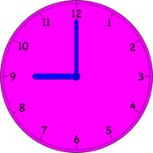
avea un fix ora nouă

nouă fix avea un pix

avea o idee fixă (obsesie)

- Scrie în casete numele celor două personaje ale poeziei.

- Căţelul Rex oferă câte un balon copiilor al căror nume se scrie cu litera iniţială X. Colorează baloanele pe care le-a dat căţelul. Scrie în casetă operaţia corespunzătoare, pentru a afla câte baloane i-au mai rămas.
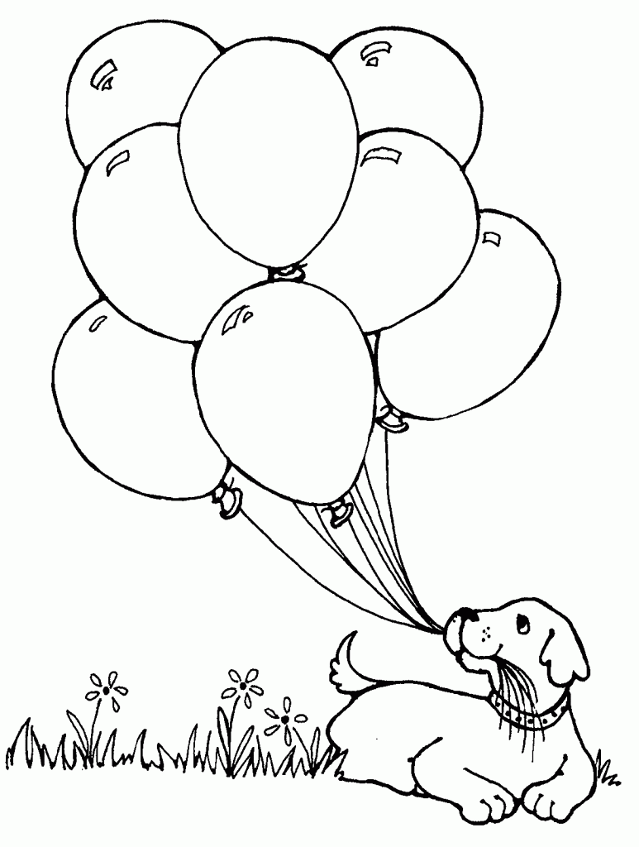
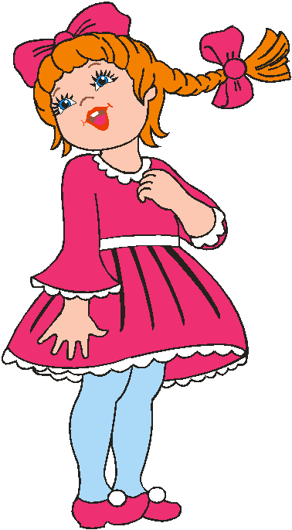

ALEX

XENOPOL
XENIA
AXINTE

- Încercuieşte pixul mai gros.

- Încercuieşte pixul mai scurt.

